Nr. 19

Themenschwerpunkt: | Innovative Formen der Zusammenarbeit zwischen freien Trägern der Jugendhilfe und der Wirtschaft im Hinblick auf bedarfsgerechte und förderliche Betreuungsformen für Kinder unter drei Jahren
Träger: | SKFM gGmbH  42551 Velbert
Projekt: | Kleinsteinrichtung zur Betreuung von Kleinstkindern im Industriegebiet Röbbeck
Laufzeit: | 01.08.2007 - 31.07.2008
Gesamtkosten2007: | Für 1 Jahr = 76.875,- €
Förderung 2007: | 30.000,- € (39,02 %)

Beschreibung:

Im Jahr 2006 wurde der Träger von der Wirtschaftsförderung der Stadt Velbert und einigen Mittelständischen aber auch größeren Unternehmen in Velbert, um die modellhafte Einrichtung einer betriebsnahen Kinderbetreuung gebeten, die auch die Arbeitszeiten der Belegschaften berück-sichtigt und gleichzeitig von mehreren Betrieben für die Kinder der Mitarbeiter/innen genutzt werden kann.

Die unmittelbare räumliche Nähe der Einrichtung zum Betrieb sollte Zeitersparnis und auch Beruhigung schaffen, da die Mütter und Väter schnell bei ihren Kindern sein können. Die Betriebe haben durch die Nähe der Einrichtung die Möglichkeit, Müttern und Vätern bereits in der Elternzeit kurzfristig die vollständige oder zeitweise Rückkehr in ihren Berufsalltag zu ermöglichen.

Zusätzlich fragten mehrere ansässige Wohnungsgesellschaften nach, ob die Möglichkeit bestehe, ein Betreuungsangebot in einer Kleinsteinrichtung zu realisieren, um den Mieter/innen im Falle einer Notsituation kurzfristig einen Betreuungsplatz für ein Kind unter drei Jahren zur Verfügung stellen zu können.
Ein mittelständisches Unternehmen erklärte sich bereit, die Idee einer im Industriegebiet gelegenen Kleinsteinrichtung zu unterstützen und gegen eine kostengünstige Miete entsprechende Räumlichkeiten am Rande des Industriegebietes innerhalb des eigenen Geschäftshauses zur Verfügung zu stellen.

Ein Antrag auf eine Betriebsgenehmigung für eine Kleinsteinrichtung mit acht Kindern und zwei Kindern auf Notplätzen wurde beim Landesjugendamt Rheinland gestellt.

52

Nach Rücksprachen mit dem Landes-jugendamt hat der Träger die Möglichkeit erhalten, einige Plätze mit jeweils zwei Kindern zu besetzten, da sehr wahr-scheinlich gerade die kleineren Kinder nicht ganztätig in der Einrichtung verbleiben werden.
Mit der Kolping-Kindertagesstätte „Am Lieversholz“, in unmittelbarer Nähe zum Industriegebiet, konnte eine Partner-Kindertagesstätte gefunden werden, die bereit ist, die Kinder nach Vollendung des dritten Lebensjahres in ihren Kindergarten bzw. Kindertagesstättengruppe aufzu-nehmen.
Für die von den Wohnungsgesellschaften benannten Fällen werden die in der Kleinsteinrichtung für Notfälle vorgemerkten zwei Betreuungsplätze zur Verfügung stehen.
Mit der Eröffnung dieser im Industriegebiet gelegenen Kleinsteinrichtung erhalten die dort arbeitenden Menschen eine ideal räumlich und zeitlich erreichbare, qualitativ hochwertige, verlässliche, individuelle und bezahlbare Möglichkeit der Betreuung für ihre Kinder im Alter von bis zu drei Jahren.

Parallel zum Aufbau der Einrichtung sollte der Fachdienst des Träges an die Betriebe herantreten, und frühzeitig eine Beratungs-möglichkeit zur Vereinbarkeit von Elternsein und Beruf für die Mitarbeiter/innen und die Verantwortlichen in den Betrieben anbieten zu können.

Die Wohnungsgesellschaften sollten in speziellen Mieterversammlungen auf das Betreuungsangebot hinweisen, insbesondere auf eine Betreuung in Notsituationen. Die Mieter/innen sollten die Gelegenheit erhalten, mit ihren Kindern im Vorfeld tageweise an der Betreuung teilzunehmen, damit sich die Kinder, bevor es zu einer möglichen Notsituation kommt, schon mit der Einrichtung und dem Personal vertraut machen könnten.

Während der Projektlaufzeit wollte der Träger, mit Unterstützung der Wirtschafts-förderung der Stadt Velbert, durch zielge-richtete Öffentlichkeitsarbeit, Kontakt zu den Verantwortlichen in den Betrieben und Firmen aufnehmen. Darüber hinaus sollten Finanzierungsvorschläge unterbreitet und die Betriebe dazu motiviert werden, das Projekt über die Laufzeit eines Kindergartenjahres zu unterstützen.

Über ein solches Projekt sollten mittel-ständische Unternehmen die Vorteile für die eigene Firma erkennen und die Bereitschaft entwickeln, sich auch finanziell an einer solchen Kinderbetreuung zu beteiligen.

Abschlussbericht:

Der Abschlussbericht ist beigefügt.

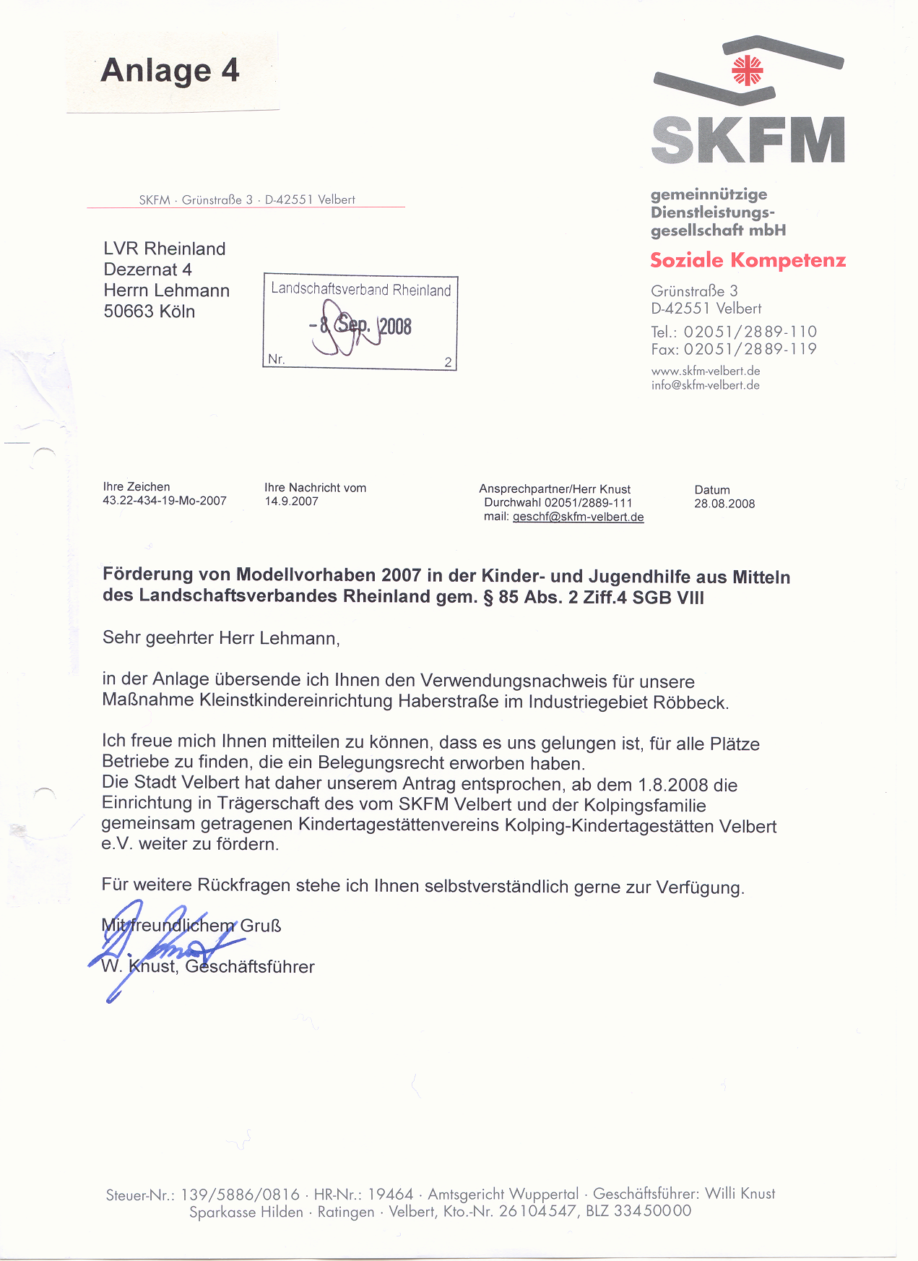

53

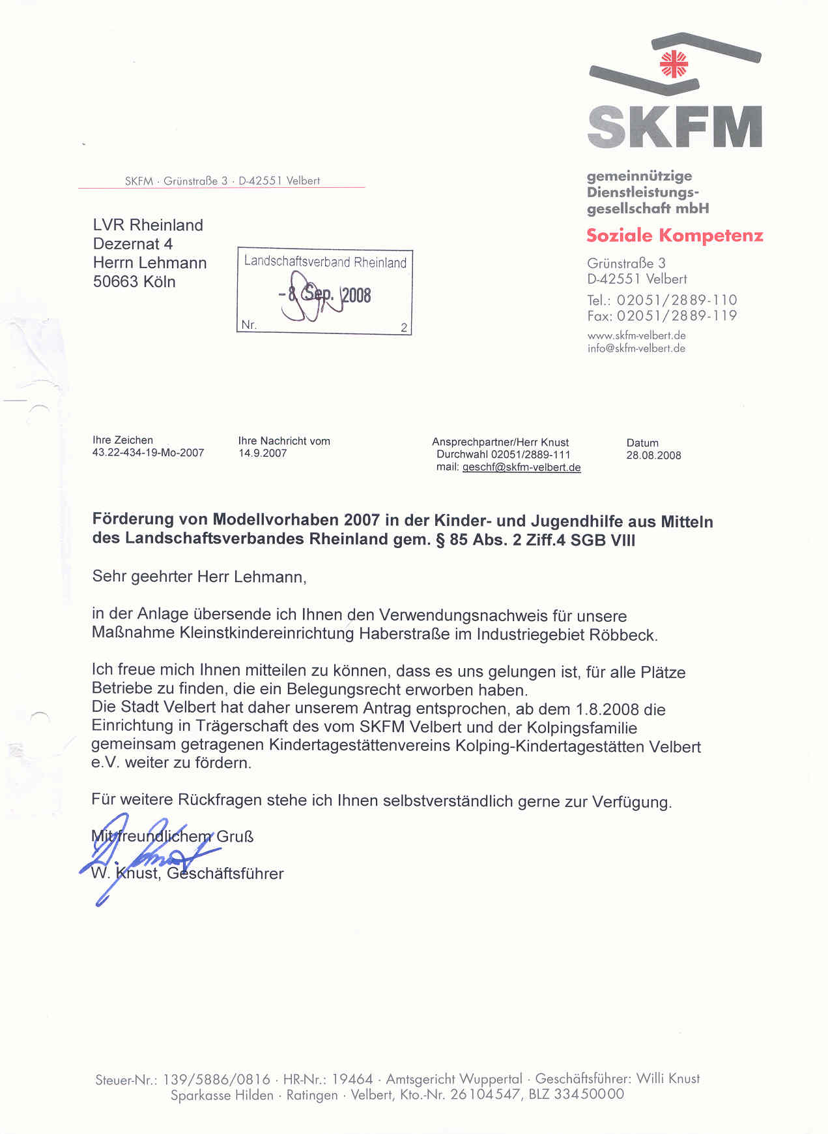

54

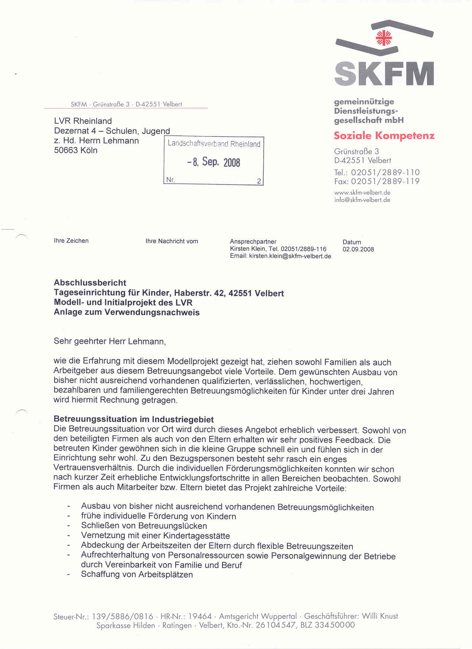

55

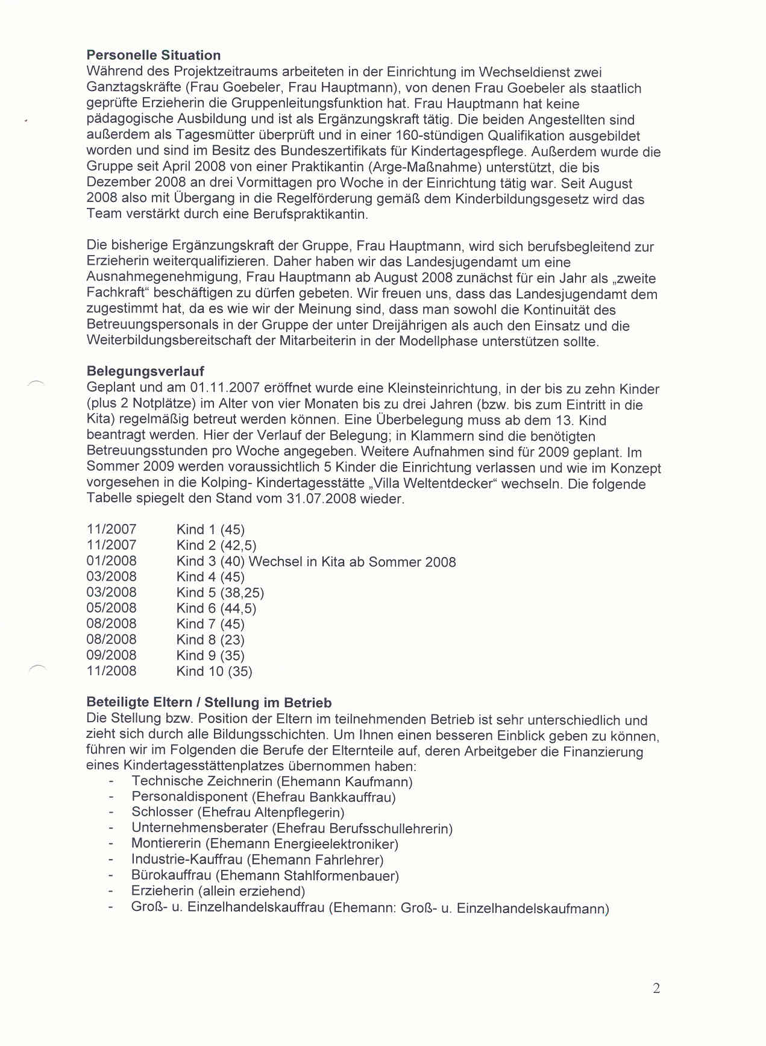

56
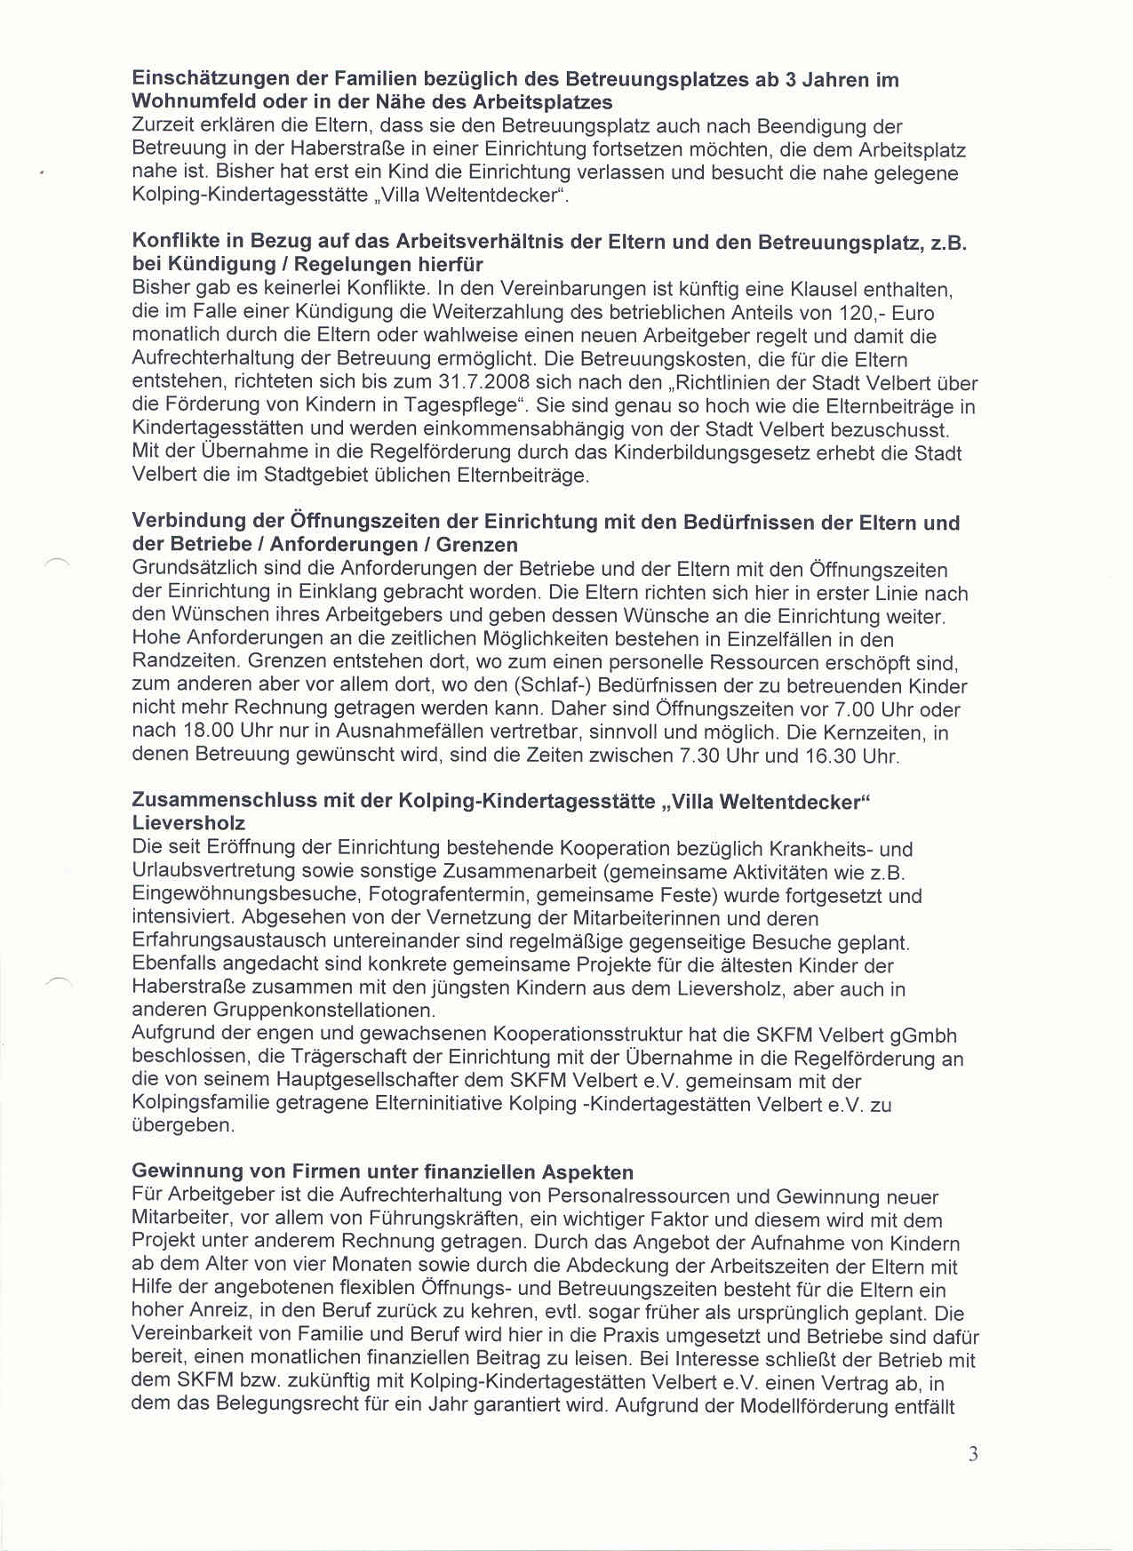

57

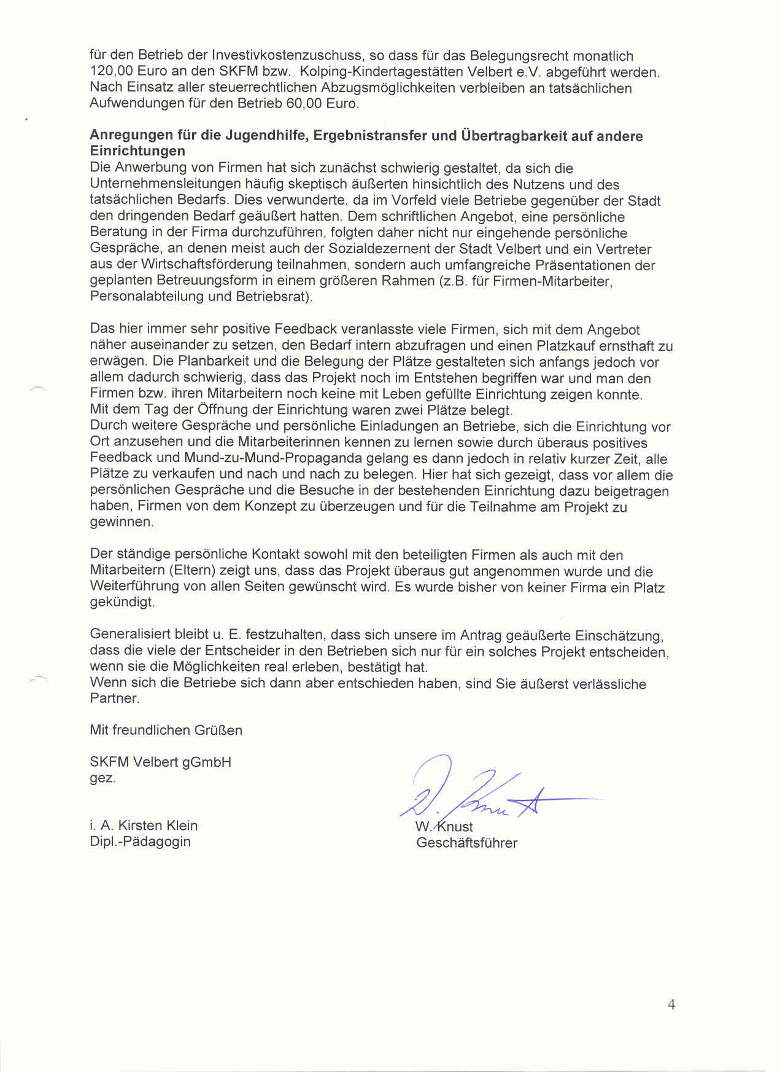

58
Nr. 20

Themenschwerpunkt: | SGB II, III und VIII – Koordinationsaufgabe des örtlichen Jugendhilfeträgers
Träger: | Ruhrwerkstatt  Kultur-Arbeit im Revier e.V.  46045 Oberhausen
Projekt: | Stärkung der JBH-Koordination durch eine Steuerungsgruppe
Laufzeit: | 01.07.2007 - 31.12.2008
Gesamtkosten 2007: | Für 1 ½ Jahre = 29.000,- €
Förderung 2007: | 20.300,- € (70 %)

Beschreibung:

Den Hintergrund für die Projektidee des Trägers bildete dessen Engagement als Kooperationspartner in dem bundesweiten Praxisentwicklungsprojekt „Perspektiven für die berufliche Ersteingliederung“, das vom Institut für soziale Arbeit (ISA e.V.) Münster in Kooperation mit der Bundesarbeitsge-meinschaft Jugendsozialarbeit (BAG JSA) an 5 Modellstandorten durchgeführt wird.

In Oberhausen hat sich im Rahmen des o.g. Projekts eine Steuerungsgruppe, bestehend aus der ARGE, öffentlichen Jugendhilfe-vertretern, der Berufsberatung, der Agentur für Arbeit, dem Verbundsystem sozialer Oberhausener Qualifizierungs- und Be-schäftigungsträgern der AG der Wohlfahrts-verbände, des Berufskollegs sowie der Projektkoordination vor Ort, durch die Ruhr-werkstatt, gebildet.
Die bereits arbeitende Steuerungsgruppe plante, unter Moderation und fachlicher Beratung des ISA e.V., Koordinations-strukturen für die Zukunft zu entwickeln. Der öffentliche Jugendhilfeträger wollte mit Hilfe der Steuerungsgruppe, diese Koordinierung der unterschiedlichen Leistungen forcieren, Strukturen der Kooperation und Absprachen nachhaltig verankern und so eine gute Grundlage für eine bedarfsgerechte Jugend-berufshilfeplanung schaffen.

Dazu zählten:
- Aufbau einer nachhaltigen Struktur zur bedarfsgerechten Jugendberufs-hilfeplanung
- Qualifizierung der Steuerungsgruppe durch fachliche Beratung und Begleitung
- Einbeziehung der Fachöffentlichkeit in die Bedarfsermittlung
- Koordinierung der vorhandenen An-gebote und Entwicklung von neuen Angeboten
- Entwicklung einer zukünftigen Ar-beitsstruktur zur engen Kooperation der Hauptakteure der Rechtskreise SGB II, III und VIII sowie Schule
- Planung der Jugendhilfeangebote ab 2009

59

Aufgaben der Moderation des ISA e.V.

- Fachliche Beratung und Begleitung durch Einbringen von Erkenntnissen aus Wissenschaft und Forschung sowie zu gelungenen Praxis-beispielen
- Unterstützung bei inhaltlicher Vor- und Nachbereitung von Fachveran-staltungen – Organisation von Fachvorträgen
- Moderation der Steuerungsgruppe

Aufgaben der Projektkoordination

- Koordination der Steuerungsgruppe
- Ansprechpartnerin für das ISA e.V. und die Steuerungsgruppe vor Ort

- Organisation von Räumlichkeiten und organisatorische Vorbereitungsarbeit für Fachveranstaltungen
- Einladungen und Öffentlichkeit

Auswertungsmöglichkeiten:

Es sollten 15 Treffen der Jugendberufshilfe-planung geschaffen werden. Schriftliches Fixieren der getätigten Absprachen und Planungen für die Verbesserung der Ausbildungseignung und Berufsorientierung. Besseren Zugang von benachteiligten Jugendlichen zu Schulabschlüssen und Ausbildungsverhältnissen.
Dabei sollten weiterhin über die Steuerungs-gruppe hinaus Fachleute im Rahmen von vier Workshops/Fachveranstaltungen einbe-zogen werden.

Abschlussbericht / Dokumentation:

Die Projektlaufzeit endete am 31.12.2008. Für die Abgabe des Verwendungsnachweises und des Abschlussbericht bzw. der Dokumentation hat der Träger eine Frist bis zum 28.02.2009.

60
Nr. 22

Themenschwerpunkt: | Gewaltprävention in Familien – Vernetzung Sozialer Dienste
Träger: | Diakonisches Werk des Kirchenkreises Solingen  Ev. Zentrum für Erziehungs- und Familienhilfen  42651 Solingen
Projekt: | Kannenhof
Laufzeit: | 01.07.2007 - 31.07.2009
Gesamtkosten 2007: | Für 1 Jahr = 17.640,- €
Förderung 2007: | 12.125,- € (68,74 %)

Beschreibung:

In der Solinger Siedlung „Kannenhof“, mit einer problembelasteter Bewohnerstruktur, sollen die dort mit verschiedenen Aufgaben betrauten Institutionen enger kooperieren.

Ziel dieser Kooperation war die Entwicklung präventiver Aktionen, um Kindern und Familien in diesem gewaltbereiten Umfeld andere Handlungsstrategien vermitteln zu können.

Hauptzielgruppe in diesem Projekt waren aus Russland stammende, in der Siedlung lebende Familien mit jungen Kindern. Häufige Arbeitslosigkeit und Suchtstrukturen belasten die Familien, die tendenziell vor allem Kontakte zu Familien gleicher Herkunft pflegen und für integrative und Bildungsangebote nur schwer erreichbar zu sein scheinen.

Über die Vernetzung und Nutzung der unterschiedlichen Kompetenzen und Ressourcen der Institutionen sollten mög-liche Zugangswege geschaffen werden.

Inhaltliche und methodische Ansätze:
- Treffpunkt / Café in der Nähe des Kindergartens. Der Kindergarten als öffentlicher Raum sollte den Eltern eine vertrauensvolle Umgebung bieten, wo Treffen mit anderen Eltern und gemeinsame Aktionen mit den Kindern möglich werden. So könnten modellhaft andere Kommunikations-formen und spielerische Angebote für die Kinder durchgeführt sowie ge-zielte Aktivitäten für Familiengruppen umgesetzt werden.
- Weiterhin sollte festgestellt werden, in welchem Umfang Not und Armut bei der Zielgruppe vorhanden sind. Bei entsprechendem Bedarf, sollten gerade für Kinder kostenlose ge-sunde Mahlzeiten angeboten und ein Ort geschaffen werden, an dem Menschen für ihre Tageserlebnisse und Fragen ansprechbar sind, wo sie spielen und sich zeitweise aufhalten können.

61

- Eine weitere Projektidee war der (zumindest zeitweise) Einsatz früh-präventiver Programme, wie z.B. das Modellprojekt Opstapje, ein prä-ventives Spiel- und Lernprogramm für Kleinkinder aus sozial benachteiligten Familien und ihre Eltern. Hier sollte nach einem evaluierten Programm Familien mit Kleinkindern von so genannten „Hausbesucher/innen“ unterstützt werden.

Folgende Institutionen und Fachleute sollten beteiligt werden:
- Ev. Familienhilfezentrum,
- ASD Mitte,
- Leiterin des städt. Kinderheimes Kannenhof,
- städt. Kindergarten Kannenhof und

- Vertreter der Wohnungsgesell-schaften.

In diesem Kreis sollten die Kenntnisse über die Gegebenheiten vor Ort sowie bestehende und zu nutzende Kontakte zusammengetragen werden.

Weiteren hinzu zu ziehende Ansprech-partner:
- Gemeinde (zur Nutzung der räum-lichen Möglichkeiten vor Ort),
- Russisch sprechende Mitarbeiterin des Integrationsdienstes des Diak. Werkes,
- Mitarbeiterin der Solinger Tafel,
- Lehrer/innen der Grundschule Klauberg und
- Lehrer/innen/Sozialarbeiter/innen der im Gebiet gelegenen Gesamtschule.

Abschlussbericht / Dokumentation:

Die Projektlaufzeit endet am 31.07.2009. Für die Abgabe des Verwendungsnachweises und des Abschlussbericht bzw. der Dokumentation hat der Träger eine Frist bis zum 30.09.2009. Ein Zwischenbericht über den Projektverlauf des ersten Jahres wurde vom Träger vorgelegt.

62

